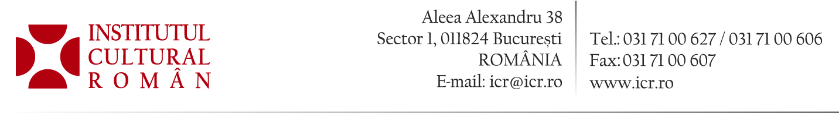
8 octombrie 2015

Președintele Institutului Cultural Român, Radu Boroianu, decorat de președintele Portugaliei

Radu Boroianu, președintele Institutului Cultural Român, a fost distins de Președintele Portugaliei Aníbal Cavaco Silva cu Ordinul de Merit în grad de Mare Ofițer. Decretul de decorare a fost publicat în Monitorul Oficial portughez (Diário da República) pe 6 octombrie 2015.

Președintele ICR a fost distins în contextul vizitei de stat la București a Președintelui Portugaliei, din luna iunie 2015.

Contact media: Direcția Comunicare și IT, 031 7100 624, biroul.presa@icr.ro

